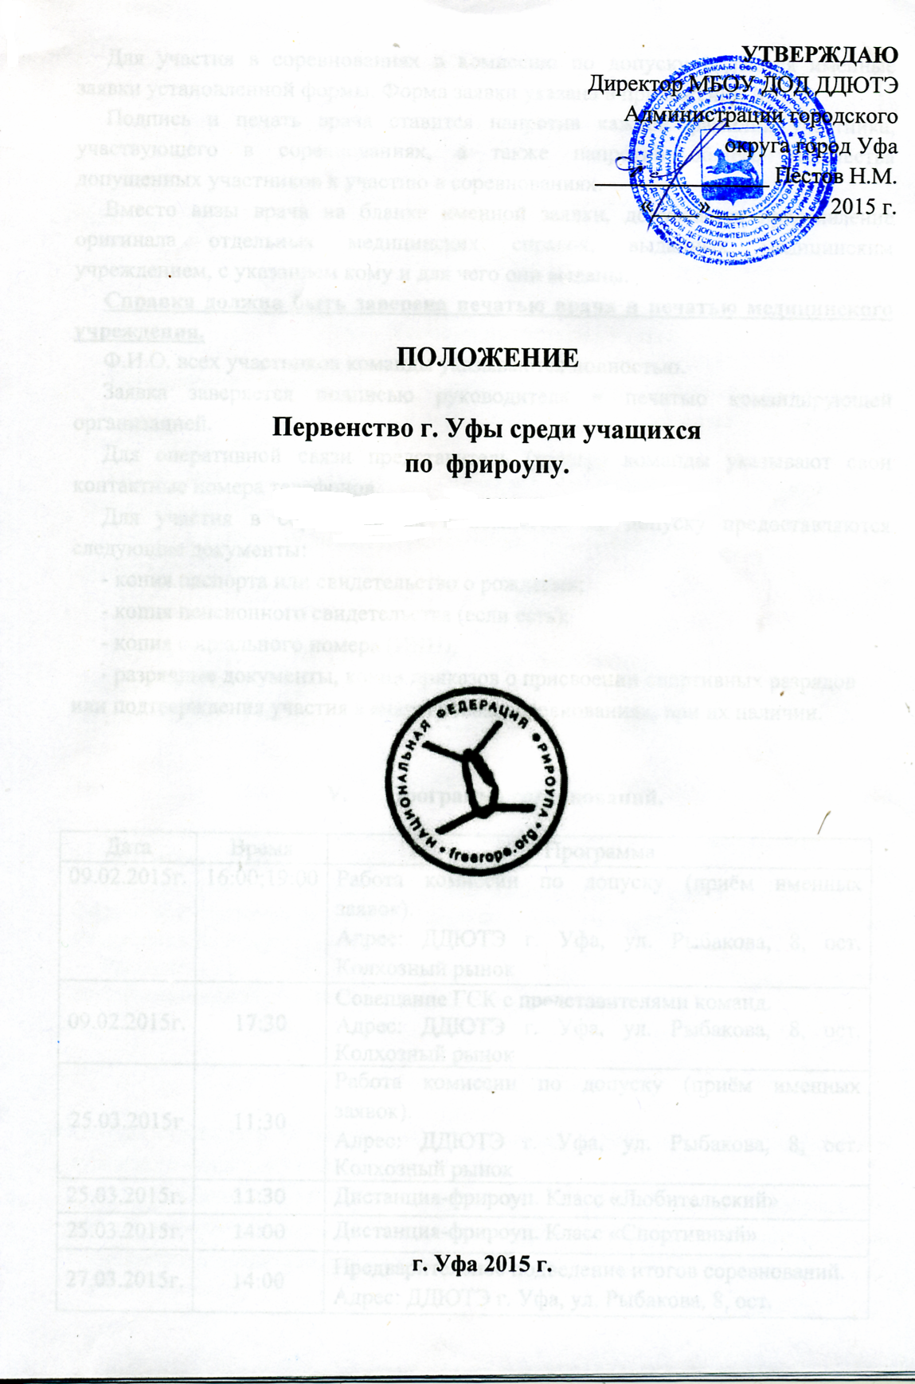I. Общие положения .
Цели задачи
- использование фрироупа для укрепления здоровья, духовного и физического воспитания учащихся,
- повышение спортивного мастерства и опыта участников соревнований;
- пропаганда здорового образа жизни;
- определение сильнейших команд и спортсменов
формирование сборных команд города.

II. Место и сроки проведения.

Место проведения соревнований: ДДЮТЭ г. Уфа, ул. Рыбакова, 8, ост. Колхозный рынок.
Дата проведения соревнований:
- 25 марта 2015 г. дистанция-фрироуп. Класс «Любительский» и «Спортивный». Начало соревнований согласно Программы соревнований (п.5.).

III. Организаторы соревнований.

Общее руководство подготовкой и проведением соревнований осуществляет ДДЮТЭ г. Уфа. Непосредственное руководство осуществляет ГСК.
Главный судья Гайдарова О.В. т 89276376534, главный секретарь Губайдуллина Е. Б. т 89613600372.

IV. Требования к участникам соревнований и условия допуска.

К участию в спортивных соревнованиях допускаются спортсмены:
Участники | Класс Спортивный |  | Класс Любительский
Возраст участников | 11-13, 14-17лет |  | 7-10, 11-13, 14-17лет
Разрядные требования | 2 юношеский разряд и выше
Состав команды: в том числе
- основные участники | не регламентируется |  | не регламентируется
- тренер, представитель | не более 2 человек |  | не более 2 человек

Количество команд, участвующих в соревнованиях, от одной командирующей организации – не регламентируется.
Возраст участников определяется датой их рождения.
Тело, руки и ноги участника должны быть закрыты одеждой или защитой от запястья до щиколотки. На голову рекомендуется надевать защитный шлем. Для защиты рук рекомендуется использовать перчатки.
Участник на дистанции должен быть обут в спортивную обувь без металлических шипов.
Для участия в соревнованиях в комиссию по допуску подаются именные заявки установленной формы. Форма заявки указана в приложении № 1.
Ф.И.О. всех участников команды указываются полностью.
Заявка заверяется подписью руководителя и печатью командирующей организацией.
Для оперативной связи представитель (тренер) команды указывают свои контактные номера телефонов.

- Программа соревнований.

Дата | Время | Программа
25.03.2015г | 11:00 | Работа комиссии по допуску (приём именных заявок).  Адрес: ДДЮТЭ г. Уфа, ул. Рыбакова, 8, ост. Колхозный рынок
25.03.2015г. | 11:30 | Дистанция-фрироуп. Класс «Любительский»
25.03.2015г. | 14:00 | Дистанция-фрироуп. Класс «Спортивный»
27.03.2015г. | 14:00 | Предварительное подведение итогов соревнований.  Адрес: ДДЮТЭ г. Уфа, ул. Рыбакова, 8, ост. Колхозный рынок
27.03.2015г. | 15:00 | Подведение (утверждение) итогов соревнований.  Адрес: ДДЮТЭ г. Уфа, ул. Рыбакова, 8, ост. Колхозный рынок
30.03.2015г. | 12:00 | Награждение победителей.  Адрес: ДДЮТЭ г. Уфа, ул. Рыбакова, 8, ост. Колхозный рынок

- Условия подведения итогов.

Соревнования проводятся в соответствии с «Правилами соревнований по фрироупу» (сайт http://freerope.org/), настоящим положением и условиями соревнований, утвержденных ГСК.
Результаты на дистанции определяются по наименьшей сумме времени прохождения участником всей дистанции.
В случае малого количества участников в какой-либо группе, данная группа может быть объединена с ближайшей.

- Награждение.

Награждение проводит ДДЮТЭ г. Уфа. Участники, занявшие призовые места в своем классе награждаются грамотами.

VIII. Условия финансирования

Расходы, связанные с организацией и проведением соревнования, несет ДДЮТЭ г. Уфа.
Расходы по проезду, обеспечения питанием команд осуществляются за счет командирующих команд.

IX. Обеспечение безопасности.

Ответственность за безопасность проведения соревнований и применяемого судейского снаряжения несет ГСК.
Ответственность за безопасность и за соответствие требованиям, предъявляемым к участникам и командам соревнований, несут командирующие организации и представители команд.
Ответственность за безопасность участников во время следования к месту проведения соревнований и обратно, на месте проведения соревнований несут представители команды.
На дистанции осуществляется гимнастическая страховка участника судьей или представителем команды.
Нахождение в зоне дистанции разрешено только судьям, участникам и представителям команд, обеспечивающим страховку участников.
Все участники до начала соревнований в обязательном порядке проходят инструктаж по технике безопасности.

XI. Заявки на участие.

Предварительные заявки принимаются до «23» марта 2015г. В комиссию по допуску адрес электронной почты 17Olga5@rambler.ru
Основные заявки подаются 25.03.15.

Данное положение является официальным вызовом на соревнования.

XII. ОБРАЗЕЦ ЗАЯВКИ

ЗАЯВКА
На участие в Первенстве г. Уфы среди учащихся по фрироупу.
"Экстрим, доступный всем"

от команды ____________________

№ | ФИО | Дата кол-во  рождения лет | ФИО тренера | Допуск врача
1
2
3
4
5
6
7
8
9
10

Допущено _____________ человек Врач _____________________

Представитель команды ___________________________________

Руководитель ____________________________________

Национальная Федерация Фрироупа

Авторское агентство Новые социальные и педагогические технологи
- МБОУ Дом детского и юношеского туризма и экскурсий городского округа г. Уфа, РБ

Название мероприятия: Первенство г. Уфы среди учащихся по фрироупу.
"Экстрим, доступный всем"
Дата проведения: 25.03.2015 год

Памятка по безопасности
во время проведения соревнований по Фрироупу

К участникам соревнований предъявляются следующие требования:
- все участники должны иметь одежду, закрывающую суставы рук и ног, перчатки и спортивную обувь
- все участники должны пройти инструктаж по технике безопасности и расписаться в памятке по безопасности

Участники соревнований обязаны:
- выполнять все распоряжения судьи на дистанции
- своевременно информировать руководителя или судью об ухудшении состояния здоровья или травмировании
Участники не имеют права:
- начинать преодоление дистанции без команды судьи
- отвлекать судей вопросами во время прохождения дистанций другими участниками
Участникам соревнований (и зрителям!) строго запрещается:
- создавать ситуации, мешающие проведению соревнований

С памяткой по безопасности ознакомлены:

Команда: _________________________________

№ | Фамилия, имя участника | Подпись
1.
2.
3.
4.
5.
6.
7.
8
9
10
Представитель команды:___________________________________________
(Ф.И.О. тел.)

